


TALLER 4
Examen Final

PROGRAMACIÓN WEB SERVICES

- Deberá desplegar la API REST de Spring considerando los siguientes requerimientos e instrucciones:
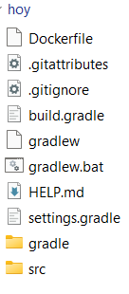
A NIVEL DE PRECONFIGURACION DE DESPLIEGUE

- Se debe establecer la propiedad version de build.gradle con valor 1

A NIVEL DE DOCKERFILE
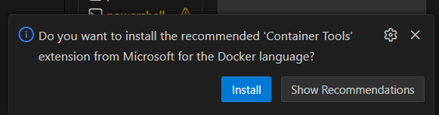
- Se deben generar dos stages
  - El primero debe utilizar gradle para generar el archivo .jar o .war con el código a ejecutar.
  - El segundo debe utilizar openjdk para ejecutar el archivo .jar o .war generado.

- Consideraciones adicionales
  - Recuerde definir de manera correcta el nombre del archivo a ejecutar en base al nombre del proyecto definido en el archivo settings.gradle.
  - Recuerde utilizar las versiones de JDK empleadas en el desarrollo de la API REST

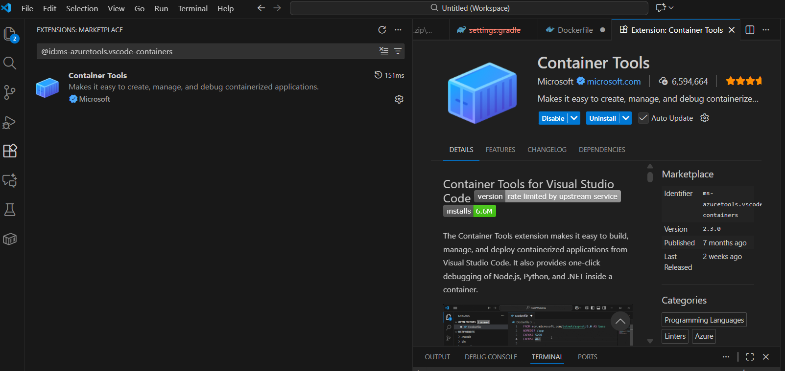

A NIVEL DEL REPOSITORIO DE GITHUB
Debe llevar el nombre “iplacex-discografica-api-Clau_TNT”,
- Debe llevar README con el texto “API REST Spring para administración de discografías favoritas de empleados de IPLACEX”
- Debe llevar archivo .gitignore para Gradle
- La licencia debe ser MIT
- Debe ser un repositorio público

git remote add origin https://github.com/Ps-Ikigai/iplacex-discografica-api-Clau_TNT.git

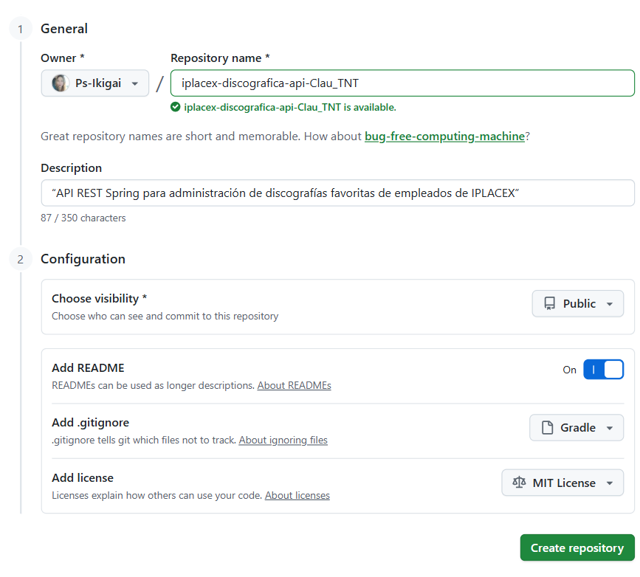
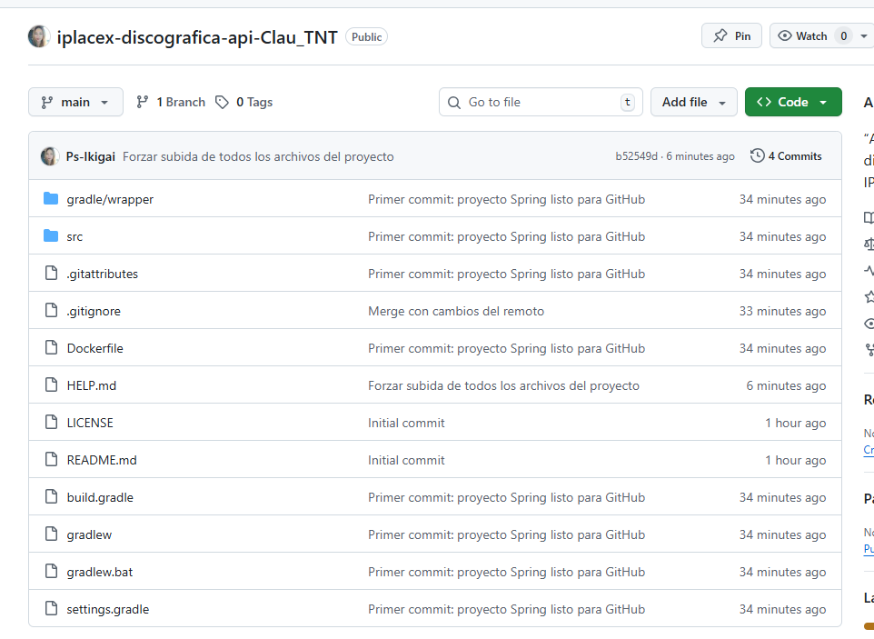
A NIVEL DE DESPLIEGUE EN RENDER

- Se debe utilizar servicio de tipo “Web Service”
- El servicio debe tener nombre iplacex-discografica-api-Clau_TNT”,,
- Se debe utilizar la rama principal del repositorio.
- Se debe utilizar la región “Virginia (US East)”
- Se debe usar instancia gratuita de Render
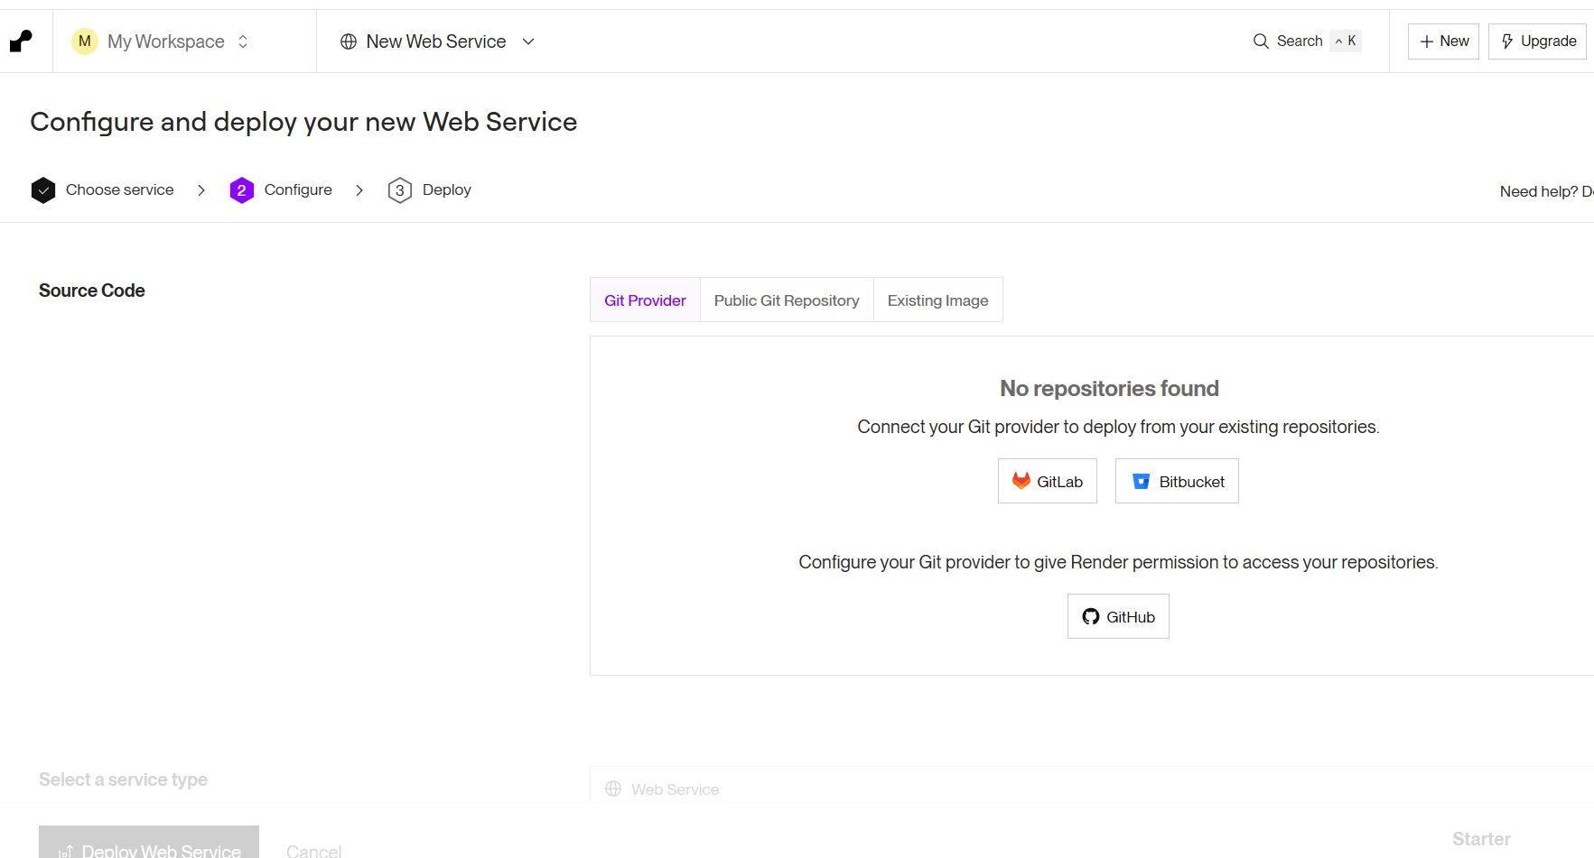
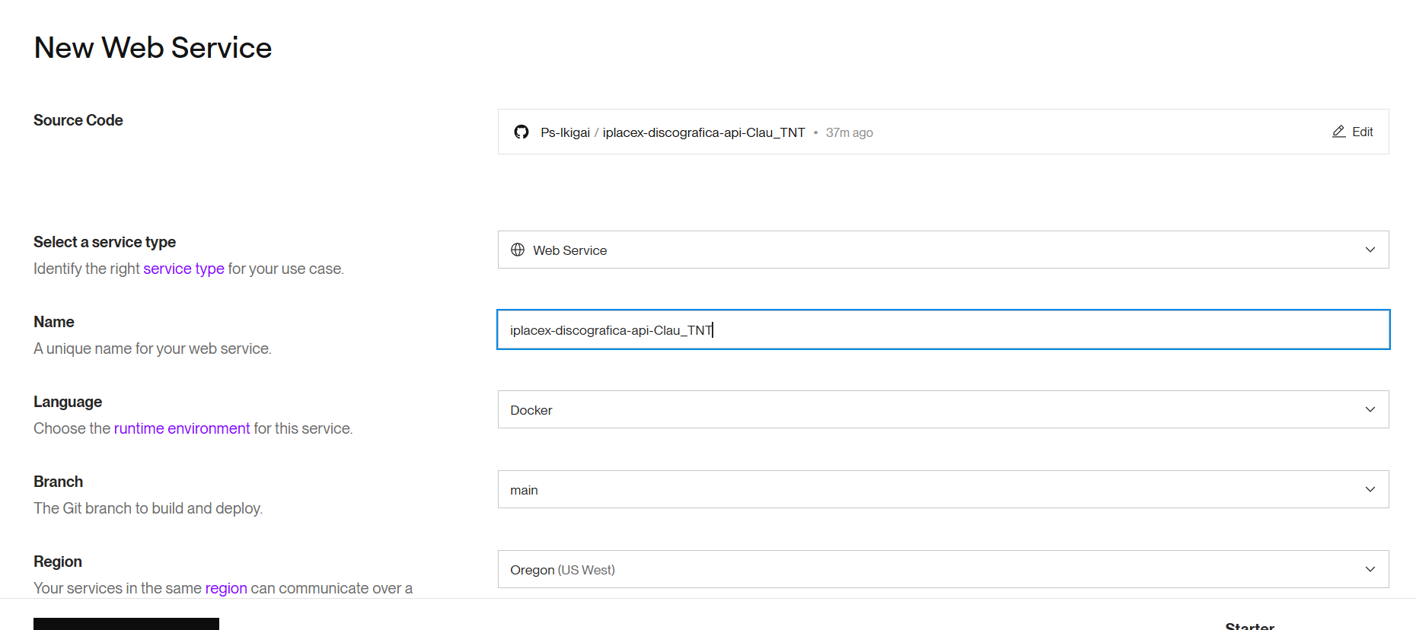

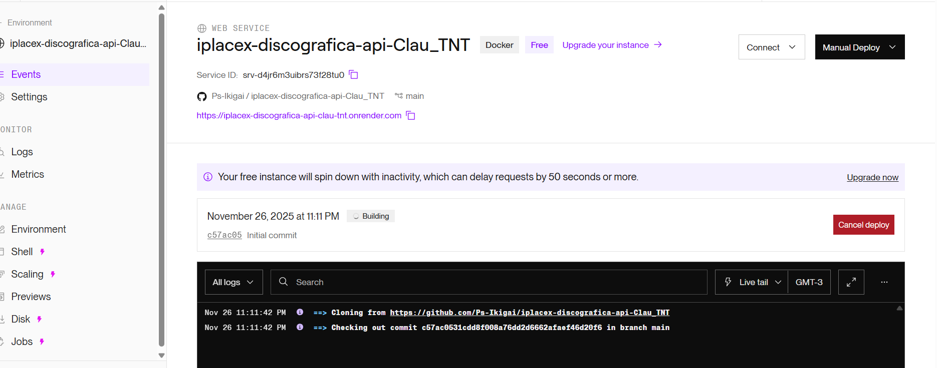
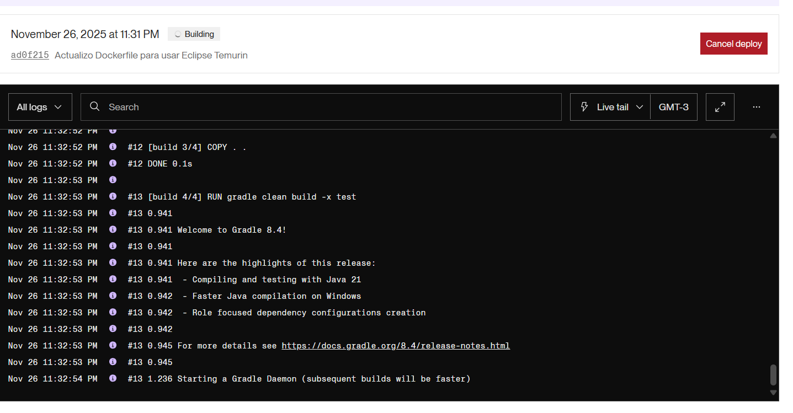
A NIVEL DE CONFIGURACION IP ACCESS LIST EN CLUSTER

- Se deben configurar las direcciones IP expuestas por Render dentro del clúster de MongoDB Atlas del proyecto, utilizando la siguiente nomenclatura para cada dirección IP a agregar:

IP #n API REST Spring en Render

En donde, n corresponde al número de dirección IP, por ejemplo:

IP #1 API REST Spring en Render

A NIVEL DE INFORME DE DESPLIEGUE

- Se debe utilizar el formato tipo entregado como parte de la evaluación. Cualquier otro formato no será admitido.
- El nombre del archivo debe ser “Debe llevar el nombre “iplacex-discografica-api-Clau_TNT”,

steve_rogers-deploy-discografica-api

- El archivo debe contener:
  - El link público del repositorio
  - El link de acceso proporcionado por Render
  - Imágenes del paso a paso y sus descripciones para cada uno de los temas a desarrollar.
  - Las imágenes deben ser tomadas considerando toda la pantalla del ordenador.

Formalidades

- Se debe utilizar el formato de documento tipo entregado como parte de las instrucciones del examen. En caso de no usarse el formato tipo entregado, se colocará nota mínima.

- Se debe generar un informe de despliegue tipo tutorial independiente para cada API REST, es decir, deberá entregar dos archivos de Word en total

- Ambos informes deben llevar el paso a paso llevado a cabo, contemplando imágenes y descripciones detalladas del proceso.

- Se deben compartir los enlaces de los repositorios de GitHub utilizados para el despliegue. Estos además deben ser públicos y deben ser especificado en el informe que corresponda

- Se deben compartir los enlaces proporcionados por Render para cada API REST, los cuales deberán ser especificados en el informe que corresponda.

- Ambos informes deben ser entregados en formato .docx (Word) o de Open Office. No se aceptarán archivos con formato .pdf, .txt ni .rtf.

Pauta de evaluación

Criterios de Evaluación | Indicadores de Logro | Puntaje
Distingue tecnologías de despliegue de API REST Spring y Express | Utiliza Docker y Node como ambientes de despliegue para API REST Spring y API REST Express respectivamente en servicio cloud de Render | 10
Realiza despliegue de API REST Spring según requerimientos | Entrega informe de despliegue tipo tutorial para la API REST Spring según requerimientos e instrucciones | 10
Realiza despliegue de API REST Spring según requerimientos | Configura de manera correcta stages dentro de Dockerfile para despliegue en Render según requerimientos | 10
Realiza despliegue de API REST Spring según requerimientos | Configura IP Access List dentro de Network Access en el cluster correspondiente al caso desarrollado según requerimientos | 10
Realiza despliegue de API REST Spring según requerimientos | La API REST Spring puede ser consumida desde cliente HTTP de Postman o similar | 15
Realiza despliegue de API REST Express según requerimientos | Entrega informe de despliegue tipo tutorial para la API REST Express según requerimientos e instrucciones | 10
Realiza despliegue de API REST Express según requerimientos | Configura de manera correcta despliegue en Render con Node como ambiente de ejecución según requerimientos | 10
Realiza despliegue de API REST Express según requerimientos | Configura IP Access List dentro de Network Access en el cluster correspondiente al caso desarrollado según requerimientos | 10
Realiza despliegue de API REST Express según requerimientos | La API REST Express puede ser consumida desde cliente HTTP de Postman o similar | 15
Puntaje Total |  | 100

















